Министерство науки и высшего образования Российской Федерации
Федеральное государственное автономное образовательное учреждение
высшего образования
ТОМСКИЙ ГОСУДАРСТВЕННЫЙ УНИВЕРСИТЕТ
СИСТЕМ УПРАВЛЕНИЯ И РАДИОЭЛЕКТРОНИКИ (ТУСУР)
Кафедра автоматизации обработки информации (АОИ)

Геоинформационные технологии
Отчет по лабораторной работе № 5
по дисциплине «Базовые информационные технологии и процессы»

Выполнил: студент гр. 424-1
_______________ Бадулин И.А.
^{(подпись)}
_______________
^{(дата)}
________  ^{(оценка)} | Проверил: старший преподаватель кафедры АОИ  _______________ Грива Е.В.  ^{(подпись)}  _______________  ^{(дата)}

Томск 2025
Разметка списка
Для разметки списка используем элементы языка HTML. Элементами списка будут имена заказчиков с указанием адреса, номера телефона, и времени заказа.

<!DOCTYPE html>
<html lang="ru"><!-- Устанавливает язык документа на русский -->
<head>
<meta charset="UTF-8"><!-- Задает кодировку документа -->
<meta name="viewport" content="width=device-width, initial-scale=1.0"><!-- Адаптация к размерам экранов; установка начального масштаба страницы -->
<title>Список заказчиков</title><!-- Заголовок страницы, который отображается на вкладке браузера -->
</head>

<body> <!-- Тело документа -->
<h1>Список заказчиков</h1><!-- Заголовок первого уровня, отображающий основную тему -->

<ul><!-- Начало неупорядоченного списка клиентов -->

<li> <!-- Первый элемент списка -->
Заказчик: Сергей
<ul> <!-- Вложенный список -->
<li>Адрес: Студенческая 78</li><!-- Разметка адреса клиента -->
<li>Телефон: +7 (123) 456-78-90</li><!-- Разметка телефонного номера клиента -->
<li>Время заказа: 13:33</li> <!-- Разметка времени доставки товара -->
</ul><!-- Конец вложенного списка -->
</li>
<li>
Заказчик: Валерия
<ul>
<li>Адрес: Федора Лыткина 12</li>
<li>Телефон: +7 (234) 567-89-01</li>
<li>Время заказа: 16:55</li>
</ul>
</li>
<li>
Заказчик: Павел
<ul>
<li>Адрес: Вершинина 50</li>
<li>Телефон: +7 (345) 678-90-12</li>
<li>Время заказа: 18:32</li>
</ul>
</li>
<li>
Заказчик: Мария
<ul>
<li>Адрес: Тверская 3</li>
<li>Телефон: +7 (456) 789-01-23</li>
<li>Время заказа: 19:12</li>
</ul>
</li>
<li>
Заказчик: Антон
<ul>
<li>Адрес: Степана Разина 19</li>
<li>Телефон: +7 (567) 890-12-34</li>
<li>Время заказа: 8:20</li>
</ul>
</li>
<li>
Заказчик: Евгений
<ul>
<li>Адрес: Карповский переулок 6</li>
<li>Телефон: +7 (913) 456-7891</li>
<li>Время заказа: 12:01</li>
</ul>
</li>
<li>
Заказчик: Гавриил
<ul>
<li>Адрес: Путевой переулок 25А</li>
<li>Телефон: +7 (923) 987-6543</li>
<li>Время заказа: 9:59</li>
</ul>
</li>

<li>
Заказчик: Олег
<ul>
<li>Адрес: Ивана Черных 119</li>
<li>Телефон: +7 (913) 321-4567</li>
<li>Время заказа: 14:44</li>
</ul>
</li>
<li>
Заказчик: Василий
<ul>
<li>Адрес: Бебрухова 5</li>
<li>Телефон: +7 (967) 654-3210</li>
<li>Время заказа: 14:33</li>
</ul>
</li>
<li>
Заказчик: Пётр
<ul>
<li>Адрес: Кулагина 134А</li>
<li>Телефон: +7 (951) 123-4567</li>
<li>Время заказа: 10:10</li>
</ul>
</li>

</ul>

</body>
</html>

Результат:
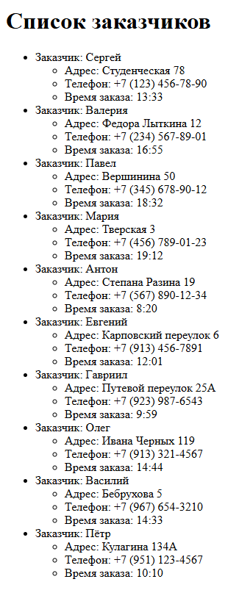

Разметка таблицы
Для разметки таблицы применяем элементы HTML. Название таблицы – «Точки франшизы», таблица содержит информацию об адресе, рабочем времени, о среднем времени доставки и числе курьеров.

<!DOCTYPE html>
<html lang="ru"> <!-- Устанавливает язык документа на русский -->
<head>
<meta charset="UTF-8"> <!-- Задает кодировку документа -->
<meta name="viewport" content="width=device-width, initial-scale=1.0"> <!-- Адаптация к размерам экранов; установка начального масштаба страницы -->
<title>Точки франшизы</title> <!-- Заголовок страницы, который отображается на вкладке браузера -->
</head>
<body>
<h1>Точки франшизы</h1> <!-- Заголовок первого уровня, отображающий основную тему -->

<table border align=left> <!-- Начало таблицы -->
<tr> <!-- Начало строки с заголовками -->
<th>Адрес <!-- Ячейка с заголовком -->
<th>Рабочее время <!-- Ячейка с заголовком -->
<th>Среднее время доставки <!-- Ячейка с заголовком -->
<th>Число курьеров <!-- Ячейка с заголовком -->

</tr>
<tr> <!-- Начало строки с информацией -->
<td>Никитина 37A <!-- Ячейка с адресом -->
<td>8:00-23:00 <!-- Ячейка с рабочим временем -->
<td>25 мин <!-- Ячейка с среднем временем доставки -->
<td>10 <!-- Ячейка с количеством курьеров -->
</tr>
<tr>
<td>Батенькова пер. 3
<td>8:00-20:00
<td>20 мин
<td>6
</tr>
<tr>
<td>Косарева 29A
<td>9:00-23:00
<td>24 мин
<td>3
</tr>
<tr>
<td>Партизанская 11/1
<td>8:00-22:30
<td>15 мин
<td>12
</tr>
<tr>
<td>Иркутский тракт 204A
<td>10:00-20:00
<td>16 мин
<td>7
</tr>
<tr>
<td>Тояновский пер 16
<td>9:00-23:00
<td>33 мин
<td>17
</tr>
<tr>
<td>Ленская 31
<td>8:00-23:00
<td>30 мин
<td>22
</tr>
<tr>
<td>Батенькова пер. 3
<td>8:00-20:00
<td>24 мин
<td>10
</tr>
<tr>
<td>Кирова пр-кт 5 стр.13
<td>8:00-22:30
<td>22 мин
<td>3
</tr>
<tr>
<td>Фрунзе пр-кт 190 стр.1
<td>9:00-23:00
<td>29 мин
<td>12
</tr>
</table>
</body>
</html>

Результат:
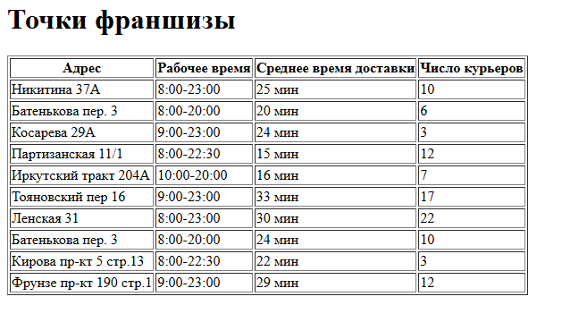
Разметка документа
Для разметки текстового документа определим его элементы DTD. В каждом элементе должно быть указано наличие или отсутствие открывающей и закрывающей метки.

<!DOCTYPE laboratory_task [
<!ELEMENT laboratory_task -- (title?, task+, info*)>
<!ELEMENT title -- (subject?, group?, lab_number?, lab_title?)>
<!ELEMENT subject -- (#PCDATA)>
<!ELEMENT group -- (#PCDATA)>
<!ELEMENT lab_number -- (#PCDATA)>
<!ELEMENT lab_title -- (#PCDATA)>
<!ELEMENT task -- (task_number?, task_description?)>
<!ELEMENT task_number -- (#PCDATA)>
<!ELEMENT task_description -- (#PCDATA)>
<!ELEMENT info -- (resource*)>
<!ELEMENT resource -- (#PCDATA)>
<!ELEMENT link -- (#PCDATA)>
<!ATTLIST link href CDATA #REQUIRED>
]>

Описание DTD элементов
- laboratory_task – корневой элемент, в котором содержатся заголовок, задания и информация. laboratory_task содержит не более одного title (title?), не менее одного task (task+) и неопределенное количество info (info*).
- title – элемент, в котором содержатся наименование предмета, номер группы, номер и название лабораторной работы. Содержит не более одного subject (subject?), group (group?), lab_number (lab_number?) и lab_title (lab_title?), они также могут и отсутствовать.
- subject – наименование предмета, содержит только текстовую информацию (#PCDATA).
- group – номер групп. Аналогично содержит только текстовую информацию (#PCDATA).
- lab_number – номер лабораторной работы, содержит только текстовую информацию (#PCDATA).
- lab_title – наименование лабораторной работы. Также содержит только текстовую информацию (#PCDATA).
- task – контейнер для заданий; содержит не более одного task_number (task_number?) и не более одного task_description (task_description?), они могут и отсутствовать.
- task_number – номер задания для выполнения; содержит только текстовую информацию (#PCDATA).
- task_description – текстовое описание задания. Также содержит только текстовую информацию (#PCDATA).
- info – контейнер для какой-либо информации, необходимой для выполнения лабораторной работы; содержит неопределенное количество resource (resource*), он может и отсутствовать.
- resource — текстовое содержание ресурса; содержит только текстовую информацию (#PCDATA).
- link — элемент, представляющий собой гиперссылку. Содержит текст (#PCDATA), например, название ссылки.
- <!ATTLIST link href CDATA #REQUIRED> - Эта строка определяет атрибут href для элемента link и содержит URL-адрес гиперссылки. CDATA указывает на то, что значение атрибута может быть любым текстом. #REQUIRED означает, что атрибут href обязателен для всех элементов link

С помощью созданного DTD размечаем документ с заданием на лабораторную работу:

<laboratory_task>
<title>
<subject>Базовые информационные технологии и процессы</subject>
<lab_number>Лабораторная работа №5</lab_number>
<group>гр. 424-1,2,3</group>
<lab_title>Языки разметки</lab_title>
</title>

<task>
<task_description>
Просмотреть в материалах темы «Языки разметки» презентацию о Разметке Текстов.
</task_description>
</task>

<task>
<task_number>1</task_number>
<task_description>
Разметить список объектов, имеющих отношение к выбранной вами предметной области (фамилии клиентов, адреса филиалов, фамилии работников и т.п.) на языке HTMLв рамках набора элементов из документа «Кратко об HTML». В случае затруднений с поиском материала разметить список группы. Число позиций списка не менее 10, в каждом не менее 2 элементов вложенного списка. В отчет поместить размеченный текст с указанием назначения каждого элемента. Лучше всего и желательно разметку делать в текстовом редакторе. Если будете делать в специализированном программном продукте, то придется описывать назначение элементов, которые для непосредственно разметки списка могут быть и не нужны.
</task_description>
</task>

<task>
<task_number>2</task_number>
<task_description>
Разметить таблицу с данными, относящимися к вашей предметной области (например, перечень блюд с их стоимостью и весом, перечень работников или клиентов с телефонами и окладом и т.п.). В таблице не менее 10 строк и 4 столбцов. В случае затруднений с данными предметной области разметить одну из таблиц, приведенных в задании. Постараться получить максимально точное внешнее представление при интерпретации разметки таблицы в браузере. В отчет поместить размеченный текст с указанием назначения каждого элемента.
</task_description>
</task>

<task>
<task_number>3</task_number>
<task_description>
Просмотреть в материалах темы «Языки разметки» презентацию о Разметке Текстов. Обратить внимание на правила построения DTD.
Проанализируйте текст задания на данную лабораторную как документ типа «Задание на лабораторную». Исходя из возможных задач обработки текстов данного типа разработайте DTD языка разметки (ML) документов LWML (Laboratory Work Markup Language). Проведите разметку данного задания как пример разметки на сконструированном вами ML. В отчет поместить описание DTD Вашего ML, описание ограничений на структуру данного типа документов и текст разметки данного задания.
</task_description>
</task>

<task>
<task_description>
Разместить итоговый файл, включающий размеченный список, таблицу, описание DTD Вашего языка разметки и пример разметки в соответствующем разделе электронного журнала.
</task_description>
</task>

<info>
<resource>
Если есть необходимость вспомнить элементы HTML можно воспользоваться, например, ресурсом <link href= “http://www.webremeslo.ru/html/glava1.html”>http://www.webremeslo.ru/html/glava1.html</link> или описанием в материалах к лабораторной.
</resource>
</info>

</laboratory_task>

